LILJEFORS!

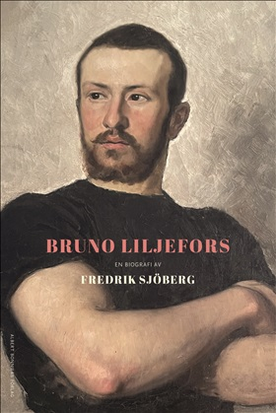

Söndag 12 oktober 15.00 i Hebbevillan

Fredrik Sjöberg om sin Liljefors-biografi

Entre´: 150 kronor för medlemmar, 200 :- för icke-medlemmar
Förköp på swish 123 006 8593
Arr: Wendelas vänner

Bruno Liljefors var den store djurmålaren, samtida med Anders Zorn och Carl Larsson, i likhet med dem också en internationell storhet.
Fredrik Sjöbergs kritikerrosade biografi är en medryckande skildring av en ytterst produktiv konstnär som tjänade en förmögenhet och gjorde av med lika mycket.
Under sin storhetstid lät Liljefors bygga en tiorums-villa i Ytterjärna som idag är granne med kulturhuset på samma ort.

